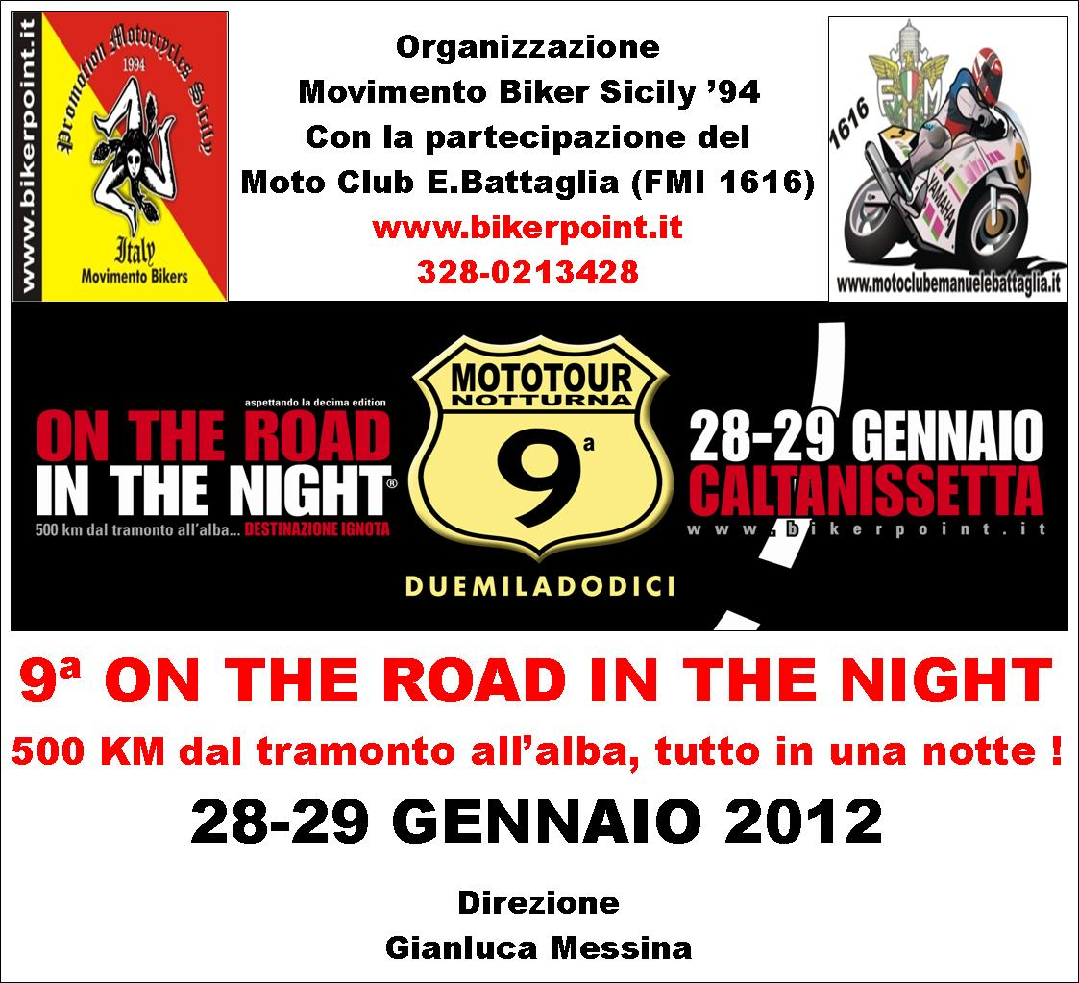
Comunicato Stampa n° 1
Lunedì 23 gennaio 2012

Il Movimento Biker Sicily ’94, in collaborazione con il Moto Club E. Battaglia (F.M.I 1616), organizza da nove edizioni la On the road in the night, 500 km dal tramonto all’alba, tutto in una notte. Quest’anno la kermesse si terrà il 28 e 29 gennaio 2012. Per i motociclisti italiani è un’occasione irrinunciabile di socializzazione. La direzione è firmata, come sempre, da Gianluca Messina. “Quando una manifestazione riesce, negli anni, a mantenere alto l’entusiasmo, vuole dire che gode di ottima salute e stima da parte dei partecipanti”. Questo il pensiero del direttore-fondatore, più conosciuto nell’ambiente bikers come “U’Siculo”. Secondo Messina “l’organizzazione della “Notturna” è vissuta come un vero e proprio rito. Che, per ogni motociclista, si divide in tre atti: il primo, comprende la ricerca del vestiario adatto che lo protegga durante la notte più gelida dell’anno. Il secondo, riguarda la vestizione. Il terzo, la preparazione della propria moto”.
Il raduno iniziale, come da tradizione, è fissato a Caltanissetta, nel piazzale antistante lo stadio comunale, in Contrada Pian del Lago. Lì i bikers, provenienti da ogni parte dell’isola e dalla maggior parte delle regioni italiane, si riuniscono. Poi, all’ora “X”, poco prima della mezzanotte, scatta la sirena che scandisce il momento esatto della partenza.
Appassionati e non, tutti vogliono assistere al grande serpente di luci che illumina la notte. Lo scorso anno la carovana ha raggiunto 22 chilometri di coda.
Ma veniamo alle novità che caratterizzano l’edizione 2012. A partire dal testimonial dell’evento: Italo Barazzutti. “E’ un vero e proprio mito”, scandisce Messina. “Un motociclista da tutti ammirato”. Barazzutti racconterà i numerosi ed entusiasmanti viaggi che lo hanno visto protagonista. Migliaia i chilometri che ha percorso in tutto il mondo. Un’altra novità della nona edizione è relativa allo spettacolo acrobatico su due ruote: Insane stunt acrobatics crew Extrem Motorcycle. Un gruppo di motociclisti che si esibirà sin dal pomeriggio di sabato 28 gennaio nel piazzale di Pian del Lago. “La location che accoglierà migliaia di bikers – afferma Messina – offrirà la possibilità di ascoltare buona musica e gustare ottimo cibo preparato presso il Disco Pub Studio 58”.
“La “Notturna” – assicura il direttore – sarà seguita da numerosi cineoperatori e andrà in onda su sky Tv. Ma non solo. Sono previsti: un mezzo da supporto medico e uno per recupero moto”.
I partners di questa edizione sono aziende nazionali che hanno garantito la loro partecipazione: la Tucano Urbano (partner da parecchi anni), leader nell’abbigliamento tecnico per moto; la Bardall, che produce olio; la Kappa, che fornisce accessori; la Nolan, con i suoi caschi, Givi accessori moto, Gruppo ENI -. E molti altre aziende che collaborano da sempre con il Movimento Biker Sicily ’94, l’associazione che organizza la 9ª On the road in the night.
Anche quest’anno la manifestazione partecipa alla campagna di sensibilizzazione per la sicurezza stradale promossa dall’assessorato alla Viabilità della Provincia di Ragusa. La carovana sarà seguita da circa 40 motostaffette, a cura del club “Palermoinmoto” sezione sicurezza stradale. L’associazione vittime della strada sezione di Ragusa sarà partner dell’evento. Così come l’Associazione Freedom, che seguirà la “Notturna” con un pub itinerante offrendo ai partecipanti drink analcolici.

Un Cordiale Saluto.
Ufficio Stampa
Andrea Di Falco
338-3304744
______________________________________________________________________________________
PRIVACY
A garanzia della privacy, tutti i destinatari della comunicazione sono in copia nascosta.
Coscienti che e-mail indesiderate siano oggetto di disturbo, La preghiamo di accettare le nostre più sincere scuse ove la presente non dovesse essere di Suo interesse.
9ª on the road in the night

